ThingLinkin tietoturva asetukset

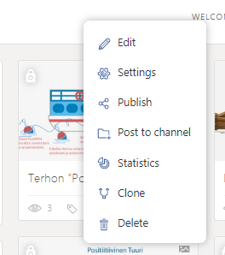
Tietoturva asetukset löytyvät ”Settings” otsikon takaa.

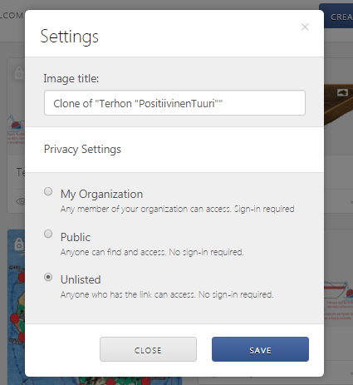
Valitse ”Unlisted”

